Biologie Schwerpunkt ZF
1 Niere 1
1.1 Allgemein 1
1.2 Nierenkörperchen / Nephron 2
1.3 Nierenfunktion prüfen 3
1.4 Die Niere ( grober Mechanismus um PH zu regulieren ) 3
1.5 Puffersystem des Blutes ( feiner Mechanismus um PH zu regulieren ) 3
2 Ohr 5
2.1 Allgemein 5
2.2 Aussenohr 5
2.3 Mittelohr 6
2.4 Innenohr 6
2.5 Innere und äussere Haarzellen 6
2.6 Höhrvorgang 7
2.7 Gleichgewichtsorgan 7
2.8 Krankheiten 8
2.9 Lautstärkenregulierung 8
3 Muskeln 8
3.1 Muskeltypen 10
3.2 Die Alles-oder-Nichts-Regel: 10
3.3 Muskelbewegung Kontraktionsphase 10
3.4 Die neuromotorische Endplatte 11
3.5 Wichtige Punkte 12
4 Nervenimpuls 12
4.1 Quantitative Erklärung des Ruhepotentials 12
4.2 Wie die Ladung verschoben werden kann 14
4.3 Natrium Kalium Pumpe 14
4.4 Tunnelprotein 15
4.5 Änderung des Membranpotentials 15
4.6 Aktionspotential, wie wird es ausgelöst 15
4.7 Aktionspotential Weiterleitung 16
5 Hormone 16
6 Aktiv- und Passivimpfung 16
6.1 Aktive Impfung (Vorbeugende Massnahme) 16
6.2 Passive Impfung (Bei akuter Erkrankung) 17
6.3 Verschieden Arten 17

Niere

Allgemein
Jeder Mensch hat 2 Nieren, 12cm lang, ca.150g schwer, Durchfluss ca. 1500 l Blut/Tag. "Klärwerk" unseres Körpers. Sie hat die Aufgabe, Giftstoffe, Medikamentenreste und sogenannte harnpflichtige Substanzen (Kreatinin, Harnstoff, Harnsäure) aus dem Blut zu filtern. Diese werden anschließend mit dem Urin ausgeschieden. Würden sie im Körper verbleiben, käme es zu Vergiftungserscheinungen. Damit nicht zu viel Flüssigkeit ausgeschieden wird muss Wasser resorbiert d.h. zurückgewonnen werden, sonst 150 l/Tag Wasserverlust.
→ Die wichtigste Funktion der Niere ist es, den Stoffwechselhaushalt konstant zu halten. Dazu gehören der Flüssigkeitshaushalt, der Gehalt an Salzen, sogenannten Elektrolyten (Kalium, Natrium, Phosphor) und das Säure-Base-Gleichgewicht.
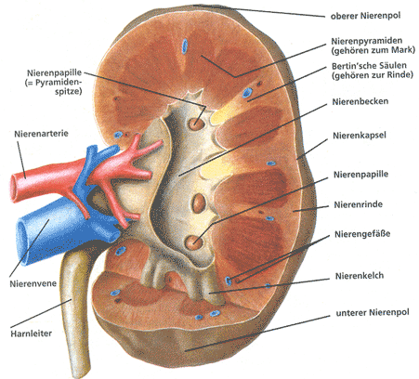
→ Die Niere bildet zudem drei lebenswichtige Hormone:
1. Renin: Reguliert den Blutdruck und beeinflusst die Funktion der Nebennierenrinde.
2. Aktives Vitamin D3 (Kalzitriol): Wichtig für den Knochenstoffwechsel.
3. Erythropoetin: Regt die Bildung der roten Blutkörperchen an wenn ein Mangel an Sauerstoff vorhanden ist, Sportler machen darum Höhentraining.

Spezial: Niere wird von Fettkörpern in Position gehalten, bei extremem Gewichtsverlust werden diese Fettreserven abgebaut und die Niere wandert nach unten. Wanderniere! Führt zu einem Knick in der Harnröhre, Rückstau von Abfallstoffen und dann zum Tod.

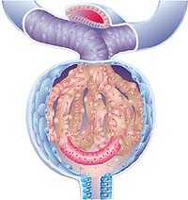
Nierenkörperchen / Nephron
Die Niere besteht aus zahlreichen Einheiten, den Nephronen, in denen der Harn gebildet wird (ca. 1-1,2 Mio Nephrone). Das Nephron selbst besteht aus einem Nierenkörperchen und dem Nierenkanälchen.
→ Blut geht in die Nierenrinde, dort in ein Nierenkörperchen, wird gefiltert und geht gereinigt ins Blut zurück.
→ Im Nierenkörperchen befindet sich das Glomerulum (blumenstraußartig angeordneten Kapillarschlingen auch Baumannsche Kapsel genannt, siehe Bild rechts) durch dessen Kapillarwände der Primärharn abfiltriert wird. Es hat 2 Filtermethoden
- Locher in der Kapillarschlaufe wo Abfallstoffe „rausfallen“ können. ( Löcher kleiner als roten Blutkörperchen, damit diese nicht rausfallen )
- Durch Verengung ganz unten bei den Schlaufen wird der Druck erhöht und das Wasser wird aus den Kapillaren gedrückt. ( Auch Bilirubin wird ausgeschieden = Urinfarbstoff aus zersetzten roten Blutkörperchen)
→Der Primärharn tritt aus dem Nierenkörperchen in die Hendelsche Schleife über, wo er nach dem Gegenstromprinzip aufkonzentriert wird.
Konkret: Blut fliesst am Nierenkanälchen vorbei und durch das Gegenstromprinzip ( wie bei den Kiemen der Fische ) werden alle Stoffe die nicht ausgeschieden werden sollen ins Blut diffundiert. Dies sind Salze, Glucose, Aminosäuren, Vitamine und Wasser.
→ Der so entstandene Sekundärharn sammelt sich nun in den Sammelrohren, fliesst in die Nierenpyramide, weiter zum Nierenbecken wo es in den Harnleiter abgegeben wird.
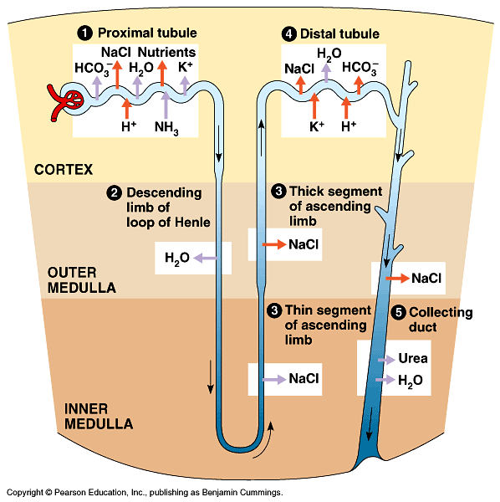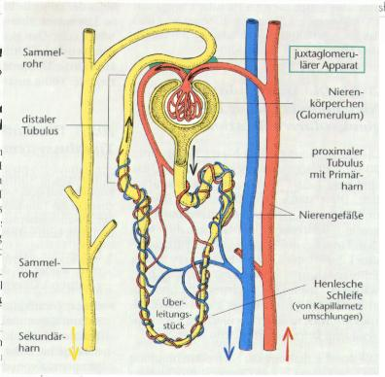

Nierenfunktion prüfen
Die Funktion der Niere kann an Hand der Urinmenge, der Urinkonzentration und der Konzentration der harnpflichtigen Substanzen (Kreatinin, Harnstoff, Harnsäure, Kalium) im Blut abgeschätzt werden.

Die Niere ( grober Mechanismus um PH zu regulieren )
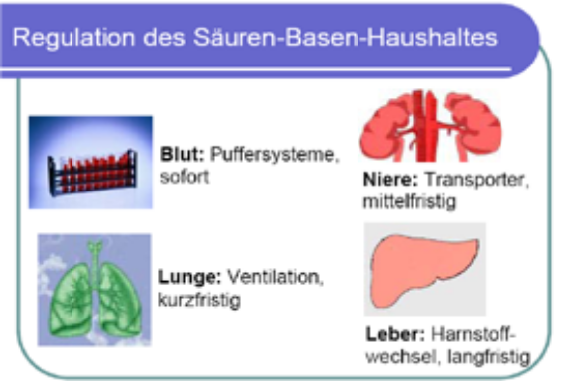

Puffersystem des Blutes ( feiner Mechanismus um PH zu regulieren )
Insgesamt 3 Puffersysteme im Blut, sind überlebenswichtig um die Säuren- und Basegehalte im Körper zu regulieren die sich laufend durch Nahrungsaufnahme verändern. (+/- 0.3 ist noch OK)
→ Phosphatpuffer: Am pH-Wert des Blutes spielt das zweite Säure-Basen-Paar H₂PO₄⁻/HPO₄²⁻ eine Rolle als Puffer. Seine Pufferkapazität ist maximal, wenn der pH-Wert nahe am pK_{a2}-Wert des Säure-Base-Paares H₂PO₄⁻/HPO₄²⁻ ist.
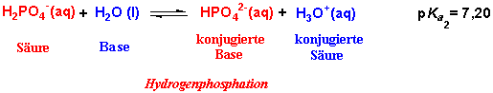
→ Kohlensäurepuffer: ( schnelle Wirkung ) Bicarbonatrückresorption Der spielt eine wichtige Rolle in der Atmung, ist eine Entsäuerung des Blutes. CO₂ + H₂O ⇔ H₂CO₃ Kohlensäure bildet sich, aus gelöstem Kohlendioxid und Wasser. Die von der Tubuluszelle erstellten Natriumbicarbonatsalze (Na+ und HCO3-) reagieren im Austausch ihres Natriums gegen ein Proton zu Kohlensäure.
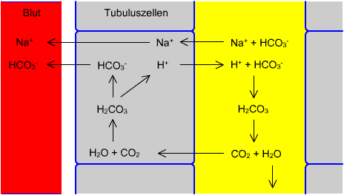
Die Bicarbonatrückresorption: vom Natriumbicarbonat wird das Natrium im Austausch gegen ein Wasserstoffion aufgenommen. Die dabei entstehende Kohlensäure dissoziiert in Kohlendioxid und Wasser, das im Urin ausgeschieden wird. Das Kohlendioxid wird in die Tubuluszelle aufgenommen, in Bicarbonat umgewandelt, das zusammen in das Blut übertreten kann.

→ Das CO₂ kann entweichen durch das Atmen. Bei Hyperventilation wird zu viel CO₂ ausgestossen darum kommt es zu Erhöhung des PH’s und wegen der entstandenen Entsäuerung zu Alkalose: Chrämpfe, Ohnmacht, Bewustseinstrübung.
→ Eiweisspuffer: Körper hat viele Proteinen, diese enthalten viele Aminosäuren mit funktionellen Gruppen die als zwitterionische Form vorliegen und eine intramolekulare Säure-Base-Reaktion eingehen können.
Tubuluszellen produzieren beim Abbau von Aminosäuren (vorallem von Glutamin zu Glutamat) Ammoniak, der frei durch die Zellmembran in das Tubuluslumen diffundiert. Dort verbinden sich H⁺-Ionen mit dem Ammoniak zu NH₄⁺, das nicht mehr durch die Membran diffundieren kann und demzufolge ausgeschieden wird.

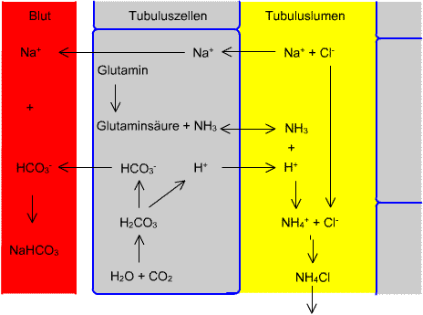
Unter normalen Stoffwechselbedingungen werden die Hälfte bis zwei Drittel der nicht-flüchtigen Säuren als Ammoniumsäuren sezerniert. Die Niere ist jedoch in der Lage, bei verstärktem Säureanfall die Produktion von Ammoniumionen beträchtlich zu steigern. Allerdings dauert es 2 bis 5 Tage, bis die maximale Produktion erreicht ist. Dieser Mechanismus ermöglicht es der Niere, grosse Mengen an Säuren auszuscheiden, ohne das Urin-pH auf einen Wert unter 4.5 abzusenken.

Zwei Krankheiten dazu: Alkalose = Blut PH zu hoch (>7.4) / Azidose = Blut PH zu tief (<7.4)

Alkalose = zu viel Base (PH>7.45)
- Bicarbonat (=Base) wird dem Blut entzogen und ausgeschieden.
- Der PH sinkt.

Azidose = Zu viel Säure (PH<7.34)
Freie Protonen (wenig)
- Nur in geringer Anzahl im Urin löslich, daher unwichtig.
Titrierbare Säure (1/3 bis 1/2)
- Von der Tubuluszelle gelangen Natriumbicarbonatsalze 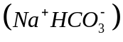 als Puffer in das Blut.
- Die anfallenden Protonen der Phosphor- und Schwefelsäuren werden im Austausche gegen das Natriumion an das Bicarbonation gebunden. Dadurch entsteht Kohlensäure, die in CO2 und Wasser zerfällt.
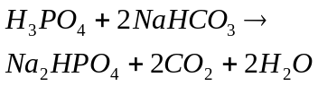
- Die Ausscheidung von Natriumsalzen wäre ein zu grosser Verlust und erfolgt deshalb nicht. Stattdessen werden die Natriumionen durch Ammoniumionen ersetzt und es werden Amoniumsalze ausgeschieden
- 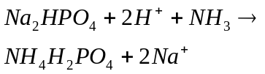
Ammoniumionen
- In den Tubuluszellen wird durch Abbau von Aminosäuren Ammoniak gebildet, das sich dann mit einem Proton zu einem Ammoniumion verbindet. Für die Verwendung des Ammoniums siehe Oben.
- 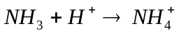

Ohr

Allgemein
Ohr besteht aus 3 grossen Abschnitten, Gehör ist aus dem Kieferknochen entstanden. Zuerst war Evolutionär nur ein Gespür für Druckveränderungen da bis sich dann schliesslich mit den entstehen eines Impulses das höhren entwickelt hat.
→ Aussenohr ( bis zum Trommelfell )
→ Mittelohr ( mit Trommelfell, Hammer, Ambos, Steigbügel, Druckausgleichsventil in den Mund)
→ Innenohr ( mit Gleichgewichtsorgan, Höhrschnecke )
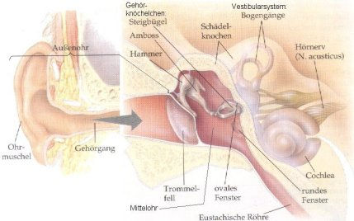

Aussenohr
Schützt das Mittel und Innenohr, hat Haare im Gehörgang die die Fremdkörper abhalten vor dem Eindringen und bildet einen Bakterienschutz. Ohrenschmalz wird gebildet um Schmutzpartikel abzufangen und sie nach Aussen zu transportieren.

Mittelohr
Die Schallwellen treffen auf das Trommelfell der die Schwingungen auf den Hammer überträgt, der wiederum die Schwingungen auf den Steigbügel überträgt. Schwingt ca. 25-20'000 mal pro
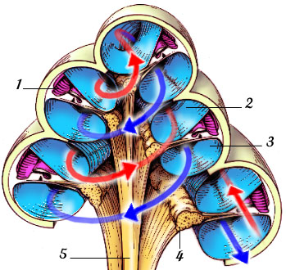
Das Mittelohr ist auch noch zuständig für den Druckausgleich im Mittelohr, durch den Trompetengang ist er mit der Mundhöhle verbunden.

Innenohr
Die Höhrschnecke ( Cochlea ) hat 3 Gänge, Paukengang 3 (mit den Sinneshaaren und der Verbindung zum 5 Höhrnerv ) , Schneckengang 1 ( vom Ovalen Fenster kommend, mit feiner Membrane von dem Paukengang getrennt), Vorhofgang 2 ( wo Gang abwärts läuft, unten ).
Die Cochlea ist mit Wasser gefüllt, damit die vom Steigbügel verursachten Wellen auch ihr Ziel bei den 4 Sinneszellen erreichen.

Innere und äussere Haarzellen
Die inneren Haarzellen sind die wichtigsten Sinneszellen, weil die meisten auditiven Nervenfasern zum und vom Gehirn mit ihnen verbunden sind.
Schallwellen, die aufs Ohr treffen, versetzen die Reissmembran in Vibration. Bei einem Hochfrequenzschall (z. B. 10 kHz) treten die Schwingungen vor allem in der Nähe des Eingangs zur Cochlea, d. h. in der Nähe des ovalen Fensters auf, wo sich die Fussplatte des Steigbügels befindet. Bei mittelhohen Frequenzen um 1 kHz wandert das Schwingungszentrum zur mittleren Windung, und bei tiefen Frequenzen (100 Hz) erfolgen die stärksten Schwingungen in der Nähe der Cochleaspitze. Unterschiedliche Frequenzen erzeugen also Schwingungen an verschiedenen Stellen entlang der Basilarmembran.
Die äusseren Haarzellen arbeiten ähnlich wie der Servomechanismus in einem Auto: leichte Schwingungen schwacher Schallvorgänge werden mechanisch verstärkt, wodurch die inneren Haarzellen angeregt werden. Die äusseren Haarzellen enthalten Muskelgewebe und geben auch bei Schall mit niedrigem Pegel ausreichende Schwingungen an die Basilarmembran. Dabei ist die Wirkung der äusseren Haarzellen bei niedrigen Schallpegeln gross, bei stärkeren Pegeln gering.
Die äusseren Haarzellen sind mit sogenannt «efferenten» Nervenzellen verbunden. Das sind Nerven, welche Kontrollsignale vom Gehirn an die Haarzellen weiterleiten. Die inneren Haarzellen hingegen sind mit sogenannt «afferenten» Nervenfasern verbunden, welche Signale von den Haarzellen an das Gehirn weiterleiten.
Die Nerven eines jeden Ohres führen zum Hirnstamm und von dort aus auf der jeweils gegenüberliegenden Seite des Kopfes zum Gehirn, wo sie an der Hirnrinde genau oberhalb des gegenüberliegenden Ohres hinter dem Schläfenbein enden. An dieser Stelle, der Hörrinde, befindet sich das eigentliche
Cochlea mit Cortischem Organ:  1. Vorhoftreppe (Scala vestibuli)  2. Schneckengang (Scala media)  3. Paukentreppe (Scala tympani)  4. Reissner-Membran  5. Deckmembran  6. Basilarmembran  7. Innere Haarzellen  8. Äussere Haarzellen | 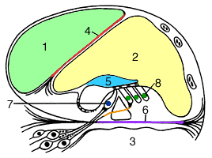

Hörvorgang
Das Ohr empfängt Schallwellen über die Gehörmuschel und leitet diese über das Trommelfell und die Gehörknöchelchen an das Innenohr weiter. Dieses ist durch das Runde und Ovale Fenster zum Innenohr hin abgegrenzt, die Schallwellen werden durch die 3 kleinen Knochen im Innenohr an die Höhrschnecke weitergeleitet. Die am ovalen Fenster eintreffenden Schallwellen wirken auf die Membrane ein die Vorhofgang und Schneckengang trennt das sie in Schwingung versetzt wird. Sie schwingt dabei in Form einer Wanderwelle, was für die Frequenzerkennung von Bedeutung ist.
Daraus ergibt sich, daß jede Frequenz einen spezifischen Ort auf der Membran einen Optimalbereich hat, wo die Welle „noch ankommt" und „schon ausschlagen" kann. Dort werden die Haarzellen ausgelenkt, was sich für den Menschen in einem hörbaren Reiz äußert.
→ Ca. 12.000 Zellen mit Trennmembran verwachsen, werden also unmittelbar gereizt, was sogleich einen elektrischen Impuls zur Folge hat der durch die Nervenfasern ans Gehirn weitergeleitet wird und sich für uns als Ton wiederspiegelt.
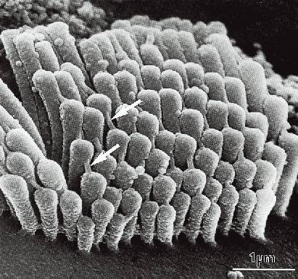
→ Bedeutung der Kontraktion der Haarzellen (auch Mechano-elektrische Transduktion genannt)
Jede Kontraktion schafft eine mechanische Verstärkung, die im Hörschwellenbereich das bis zu 100-fache betragen kann, bei lauten Signalen treten nur noch geringe Verstärkungen auf.
Die Verstärkung bewirkt, daß die Tektorialmembrane stärker in Schwingung versetzt wird und somit die Nervenzellen überhaupt erst gereizt werden. Es wird nicht nur eine Verstärkung allgemein, sondern auch eine Präzisierung der Frequenzeinstufung vorgenommen.
Diese Haarzellen müssen hohe Frequenzen und damit sehr kurze Reizperioden auflösen können. Diese schnelle Reaktionsfähigkeit ist durch die Tip-Links (kleine, fadenförmige Verbindung zwischen den Härchen = Stereozilien) gegeben: die Ionenkanäle werden mechanisch, also mit sehr geringer Zeitverzögerung, geöffnet, was einen Impuls an den Höhrnerv zur Folge hat.

Gleichgewichtsorgan
- Das Gleichgewichtsorgan liegt im Innenohr hinter dem Trommelfell und dem Gehörknöchelchen. Es besteht aus zwei Kammern und drei Bogengängen, die mit einer Flüssigkeit gefüllt sind. Kammern und Bogengänge sind mit Sinneszellen ausgekleidet, die wie feine Härchen in die Kammern und Bogengänge ragen und mit einer gallertartigen Masse eingebettet sind. In dieser Masse befinden sich Ottholiten (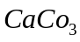), die bei einer Bewegung die Härchen umbiegen und dadurch ein Impuls entsteht.
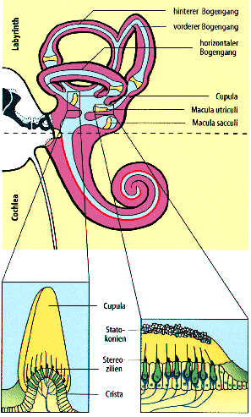
- Bewegt sich der Mensch, verschiebt sich die gallertartige Masse und verbiegt dadurch die Härchen. Diese Verbiegungen werden vom Gehirn ausgewertet und in einen Bewegungsvektor umgewandelt.

Krankheiten
- Tinitus = Eine Hirnkrankheit die ein Permanentes Pfeifen verursacht. Führt zu Psychischen Depressionen. Nur mit höheren Umgebungsgeräuschen kann es gelindert werden.
- Disco = zu lange Belastung der Sinneshärchen. Umknicken führt zu einem Pfeifen.
- Otosklerose, die zu einem übermässigen Knochenwachstum im Mittelohr führt. Dadurch versteift die Fussplatte des Steigbügels. Dies bedarf der ärztlichen Behandlung.
- m Gehörgang kann sich z. B. Ohrenschmalz ansammeln und ihn verschliessen. Pfropfen

Lautstärkenregulierung
Ein gesundes Hörorgan kann ohne weiteres mit grossen Schalldruck-Unterschieden zurechtkommen. Ob ein Mensch einen Schall hören kann, hängt von dessen Frequenz ab. Das Gehör ist bei Frequenzen zwischen 1000 und 4000 Hz am empfindlichsten. In diesem Bereich können wir Töne mit einem Schalldruckpegel von ca. 20 Mikropascal (µPa) hören. Dieser Pegel wird denn auch bei Messungen von Schallpegeln international als «Nullpunkt» angesetzt.

Muskeln
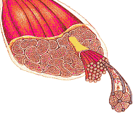  Muskelfaserbündel | Der Muskel setzt sich zunächst aus einer großen Anzahl von Faserbündeln zusammen, in denen sich die Muskelfasern (Muskelzellen) befinden.
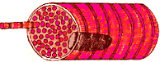  Muskelfaser | Jede Muskelfaser ist mit einer elastischen Bindegewebshaut überzogen, ebenso die einzelnen Faserbündel. Auch der Muskel als Ganzes ist noch einmal von einer besonders straffen, silbrig-weißen Bindegewebshaut umgeben. Dieses Bindegewebe schützt und verbindet die verschiedenen Funktionseinheiten des Muskels. Doch es hat daneben eine andere wichtige Aufgabe: Durch seine Elastizität sorgt es dafür, dass der Muskel nach einer Dehnung oder Verkürzung wieder in seine Ruhelage zurückkehrt. Nur aus dieser Entspannung heraus kann er seine Maximalkraft entwickeln.
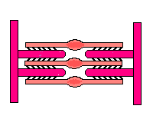 | Die Muskelfasern bestehen aus einer Vielzahl sogenannter (Myo-)Fibrillen.  Die Fibrillen selbst bestehen aus den relativ dünnen, an den "Z-Linien" miteinander verbundenen Aktinfilamenten und den dazwischen liegenden, etwas dickeren Myosinfilamenten. Diese winzigsten Strukturen, deren Anordnung aus der Abbildung hervorgeht, sind die eigentlichen Akteure bei der Muskelkontraktion.  Wie sie miteinander in Wechselwirkung treten, beschreibt die Gleit-Filament-Theorie. Sie fasst die Ergebnisse zahlreicher physiologischer und biochemischer Untersuchungen zu einem Erklärungsmodell zusammen.  Myosinköpfchen und Aktinfilament haben eine hohe Affinität, d. h. sie sind bestrebt, spontan Bindung miteinander einzugehen  Biochemischer Ablauf:  Calcium strömt in die Muskelzelle ein und bewirkt die Lösung des Schutzproteins vom Myosinköpfchens.  An das Köpfchen wird ATP gebunden und es greift an und es streckt sich.  ATP wird zu ADP und P gespalten, wobei Energie frei wird sich das Myosinköpfchen zusammenzieht → Kontraktion des Muskels.
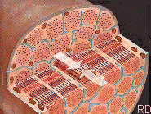 | Unter Einwirkung von Kalzium auf das Troponin wird diese Blockierung aufgehoben, so dass sich das Brückenbildung Myosinköpfchen an das Aktinfilament anheften kann.  Bei Zufuhr von Energie kommt es jetzt zu einer Strukturveränderung innerhalb des Myosinmoleküls, was dazu führt, dass das Köpfchen in der Weise, wie es in der Abbildung dargestellt ist, um ca. 45° "umkippt" und dabei den angehefteten Aktinfaden um ein Stückchen verschiebt. Nach dem Umkippen löst sich das Köpfchen sehr rasch vom Aktin, richtet sich wieder auf und kann sofort eine erneute Bindung mit dem Aktin eingehen, wobei die jetzige Bindungsstelle gegenüber der ersten etwas versetzt liegt.  Dieser Zyklus : Brückenbildung und Verschiebung heften, Umkippen, Lösen, Aufrichten - zwischen Aktin- und Myosinfilament wird in Sekundenbruchteilen mehrfach durchlaufen. Die Myosinköpfchen arbeiten nicht synchron. Während sich die einen ziehen, richten sich die anderen auf. Die Aktinfilamente werden aufeinander zubewegt, das Sarkomer verkürzt sich. Bei tausenden von Sarkomeren, die in der Muskelfaser hintereinanderliegen, führt dies zu einer deutlichen Verkürzung des gesamten Muskels

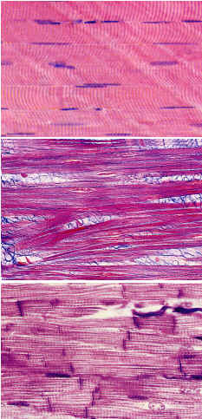
Muskeltypen
Quergestreiftes Muskelgewebe
- Bildet Skelettmuskulatur
- Ausdauernd, willkürlich
- Muskeln bestehen aus Fasern.
- Am effizientesten und schnellsten.
- Gitterartige Struktur.
- Zellkerne am Rande
Glattes Muskelgewebe ( Kann nicht bewusst gesteuert werden)
- Beinhaltet spindelförmige Zellen die sich Verzweigen
- Unwillkürlich
- Das Muskelgewebe hat keine Querstreifung
- Bildet Eingeweidemuskulatur und ist sehr langsam aber ausdauernd
Herzmuskelgewebe ( Kann nicht bewusst gesteuert werden)
- Netzartige Struktur
- Unwillkürlich
- Zellkerne die in den Zellen liegen. Und Zell zu Zellverbindungen mit einem unregelmässigen Muster.

Die Alles-oder-Nichts-Regel:
Die Allles-oder-Nichts-Regel besagt, dass sich die Muskelfasern immer maximal kontrahieren. Es gibt also keine „halb“ kontrahierten Muskelfasern. Damit der Muskel aber nicht allzu schnell ermüdet, wechseln sich immer verschiedene Gruppen von Muskelfasern (sogenannte motorische Einheiten) mit der Kontraktion ab. Das heisst, dass sich während der Muskel Arbeit verrichtet, immer gewisse Muskelfaserbündel „erholen“, während sich andere zusammen ziehen .

Muskelbewegung Kontraktionsphase
Jedes Sarkomer ist aus zwei Myofilamenten zusammengesetzt, dem Aktinfilament und dem Myosinfilament.  Die Aktinfilamente sind dünne Strukturen, die auf jeder Seite, von den Z-Streifen aus, in die Mitte ragen. Dabei berühren sie sich aber nicht. In die dünnen Aktinfilamente hinein ragt das Myosinfilament.  Das Myosin ist ähnlich gebaut wie ein Bündel Minigolfschläger. Die "Schlägerköpfe" ragen in die dünnen Aktinfilamente hinein. Sie können bei der Muskelkontraktion, ausgelöst durch einen Reiz des Nervensystems, eine direkte Verbindung mit dem Aktin eingehen und die Köpfe kippen. Die Köpfe gleiten dann an den Aktinfilamenten vorbei und verkürzen so den Muskel. | 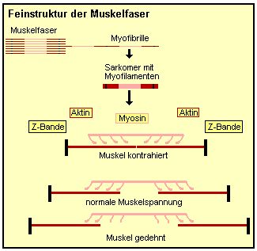
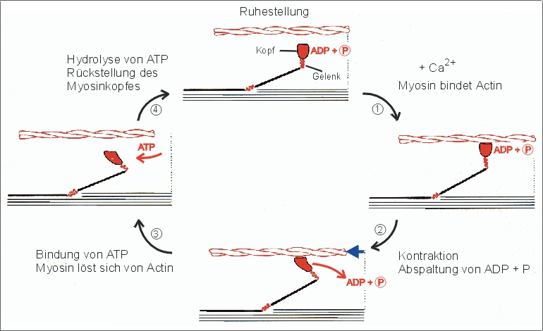
Schematische Darstellung der Kraftentfaltung im Sarkomer. In Ruhe (bei niedriger Ca²⁺-Konzentration) sind Myosin und Actin voneinander getrennt. Der Myosinkopf hat ADP gebunden (oben). Bei Anstieg der Ca²⁺-Konzentration bindet der Myosinkopf an ein Actinfilament (rechts), spaltet ADP ab und führt eine Nickbewegung aus, die das Actinfilament um ca 20 nm zur Mitte des Sarkomers hin verschiebt (unten). Da sich die Myosinköpfe am anderen Ende desselben Filaments in die entgegengesetzte Richtung bewegen, kommt es zu einer Verkürzung des Sarkomers. Nach vollendeter Bewegung ("Ruderschlag") bindet der Myosinkopf ATP. Darauf löst er sich vom Actin, hydrolysiert das ATP und verwendet die dabei freiwerdende Energie zur Rückstellung des Kopfes in die Ausgangsposition.

Die neuromotorische Endplatte
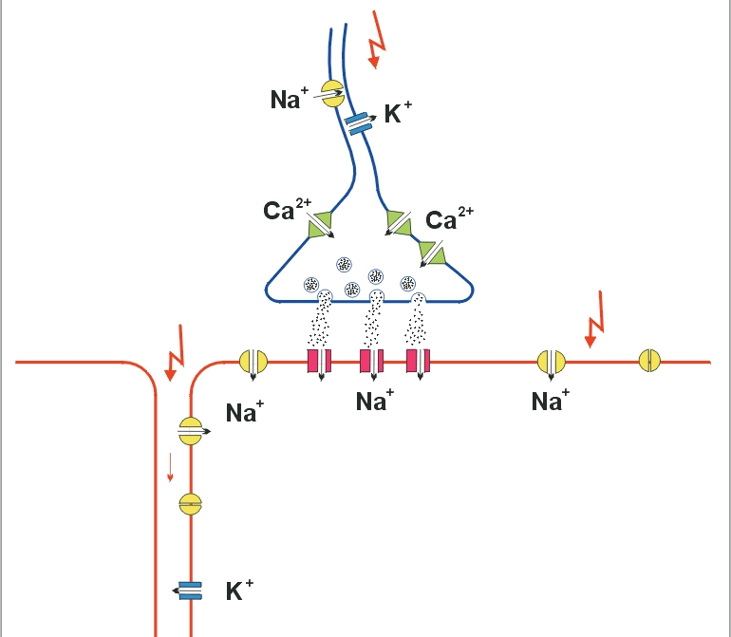
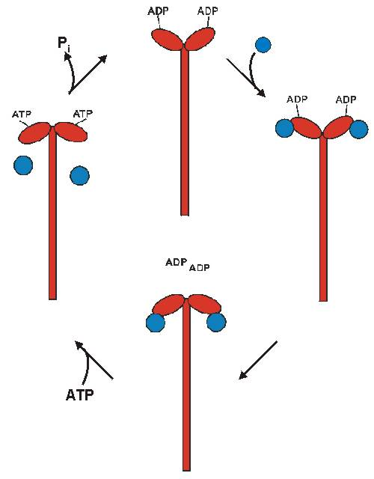
Die Kontaktstelle zwischen Motorneuron und Muskelfaser ist die neuromotorische Synapse (auch Enplatte). Hier wird die elektrische Erregung der Nervenfaser (blau) auf die Muskelmembran (Sarkolemm, rot) übertragen. Eine Reihe unterschiedlicher Ionenkanäle sind an diesem Prozess beteiligt.
Im Axon des Motorneurons werden Aktionspotentiale durch das Zusammenwirken von spannungsgesteuerten Na⁺- und K⁺-Kanälen weitergeleitet. In der präsynaptischen Nervenendigung werden durch Depolarisation spannungsgesteuerte Ca²⁺-Kanäle aktiviert und leiten einen Ca²⁺-Strom in die Nervenendigung. Dort steigt die Ca²⁺-Konzentration an und führt zur Fusion von Transmitter-haltigen Vesikeln mit der präsynaptischen Membran. Die Vesikel schütten ihren Inhalt (Acetylcholin) in den synaptischen Spalt aus.
In der postsynaptischen Membran befinden sich Acetylcholin-gesteuerte Kanäle (ACh-Rezeptoren, rote Rechtecke), die sich bei Bindung von ACh öffnen und einen depolarisierenden Kationenstrom in die Muskelfaser leiten. Über die Membran der Muskelfaser wird die elektrische Erregung durch Na⁺- und K⁺-Kanäle ausgebreitet und gelangt durch Einstülpungen der Membran, die transveralen (T-)Tubuli, in die Tiefe der Muskelfaser.

Wichtige Punkte
- Motoneurone kontrollieren die Kontraktion von Skelettmuskeln.
- Die Signalübertragung erfolgt durch Acetylcholin an der neuromuskulären Endplatte.
- In der Triadenstruktur wird das elektrische Signal auf das sarkoplasmatische Retikulum übertragen, und Ca wird in die Muskelfaser ausgeschüttet.
- Der "Ca-Schalter" Troponin / Tropomyosin gibt die Bindung von Myosin an Actin frei.
- Der ATP-abhängige Bindungszyklus von Actin und Myosin führt zur Verkürzung des Sarkomers und damit zur Muskelkontraktion.
- Der Ruhezustand der Muskelfaser wird durch Azetylcholinesterase und Ca-Pumpen im sarkoplasmatischen Retikulum wieder hergestellt.

Nervenimpuls
Die Information kann von außerhalb des Organismus kommen und wird dann von Exterorezeptoren wahrgenommen (Auge, Nase, Ohr, Tastsinnesorgane usw.) oder von innerhalb des Körpers (CO₂/O₂-Gehalt des Blutes, Gelenkstellung, Muskelzustand). Die Sinnesorgane, die die Information aus dem Inneren des Körpers wahrnehmen nennt man Enterorezeptoren).

Quantitative Erklärung des Ruhepotentials
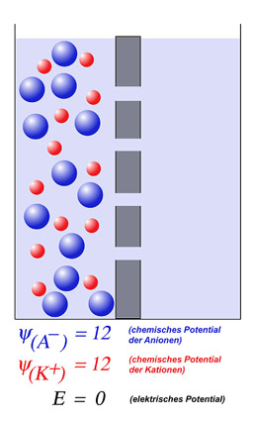
Nach der recht anschaulichen, aber einfachen Erklärung des Ruhepotentials nun eine etwas genauere.
Dazu benötigen wir ein Modellsystem mit einer genau abgezählten Zahl von positiven und negativen Ionen. Schauen wir uns die erste Abbildung an.
Auf der linken Seite des Gefäßes befinden sich 12 große Anionen (negativt) und 12 kleinere Kationen (positiv). Die Membran, die die beiden Gefaßhälften trennt, kann nur die Kationen durchlassen.
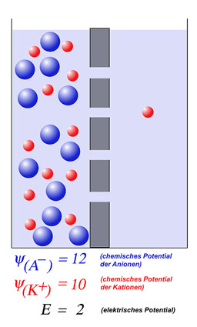
Unterhalb der Graphik sind drei Werte dargestellt. Oben sehen wir in Blau das chemische Potential der Anionen. Der Begriff "chemisches Potential" ist eine Umschreibung für "Konzentrationsunterschied". Da sich auf der linken Seite 12 Anionen befinden, auf der rechten dagegen keine, ist der Unterschied hier 12. In unserer einfachen Modellrechnung setzten wir nun das chemische Potential mit diesem Wert gleich.
In der Mitte ist das chemische Potential der Kationen abgedruckt. Auch hier haben wir zunächst den Wert 12.
Unter dem elektrischen Potential verstehen wir einen anderen Begriff für "Ladungsunterschied" oder "Spannung". Links haben wir 12 negative und 12 positive Ladungen, die Gesamtladung links ist also 0. Da auf der rechten Seite überhaupt keine Teilchen anzutreffen sind, ist dort die Gesamtladung ebenfalls 0. Somit ist auch der Ladungsunterschied bzw. das elektrische Potential = 0.
Aufgrund der beiden chemischen Potentiale "wollen" jetzt sowohl die Anionen wie auch die Kationen nach rechts diffundieren. Nun kommt die Membran ins Spiel. Die Poren der Membran lassen nur die Kationen durch; die Anionen sind zu groß. Was passiert wohl, wenn ein Kation von links nach rechts diffundiert?

Das chemische Potential der Kationen ist kleiner geworden: 10 (11 - 1). Mit der Diffusion des einen Kations ist aber nicht nur ein Teilchen nach rechts gewandert, sondern zugleich auch eine Ladung. Auf der linken Seite haben wir jetzt 12 negative Teilchen und nur noch 11 positive, insgesamt also eine Ladung von -1. Auf der rechten Seite haben wir ein positives Teilchen, also eine Gesamtladung von +1. Die Ladungsdifferenz oder das elektrische Potential haben dann den Wert 2.
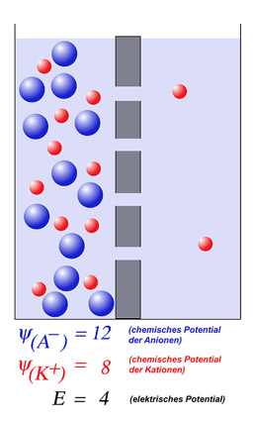
Das chemische Potential der Kationen ist immer noch sehr groß, ein Konzentrationsausgleich liegt noch lange nicht vor. Also ist es sehr wahrscheinlich, dass weitere Kationen nach rechts diffundieren.

Das chemische Potential der Kationen ist noch kleiner geworden, und mit dem Transport einer positiven Ladung nach rechs ist das elektrische Potential im Gegenzug größer geworden. Aber noch ist das elektrische Potential nicht so groß wie das chemische Potential, welches die Kationen nach rechts treibt. Die Wahrscheinlichkeit, dass noch ein Kation nach rechts diffundiert, ist also noch recht groß.

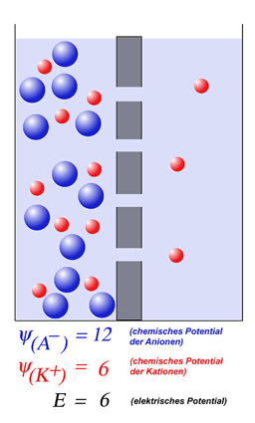
Jetzt ist das elektrische Potential genauso groß wie das chemische Potential der Kationen. Es hat sich ein Gleichgewichtszustand eingestellt, das sogenannte elektrochemische Gleichgewicht. Hierbei handelt es sich um ein dynamisches Gleichgewicht. Obwohl sich für den außenstehenden Betrachter nichts mehr ändert (die Konzentrationen und die Ladungsunterschiede bleiben gleich), finden dennoch weitere Diffusionsprozesse statt. Es kann z.B. vorkommen, dass eines der Kationen wieder nach links diffundiert. In dem Fall wird das chemische Potential größer, und das elektrische kleiner. Es kann aber genausogut sein, dass noch ein Kation nach rechts diffundiert. Und dann haben wir folgende Situation:

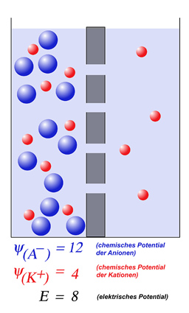

Jetzt ist das elektrische Potential sogar größer als das chemische Potential (der Kationen). Das chemische Potential treibt die Kationen nach rechts, solange es größer als Null ist. Das elektrische Potential treibt alle positiven Teilchen jedoch nach links, solange sein Wert größer als Null ist.
Die Wahrscheinlichkeit, dass jetzt ein Kation nach links diffundiert, ist daher sehr viel größer als die einer Diffusion nach rechts. Und wenn ein Kation nach links diffundiert (was ja sehr wahrscheinlich ist), stellt sich wieder der Gleichgewichtszustand ein.

Im Gleichgewichtszustand ist das elektrische Potential genauso groß wie das chemische Potential:
Elektrisches Potential = chemisches Potential der Kationen
Wenn man jetzt die Differenz bildet:
Elektrochemische Potential = Chemisches Potential - Elektrisches Potential
dann kommt man im Gleichgewichtszustand auf den Wert 0 für das Elektrochemische Potential.

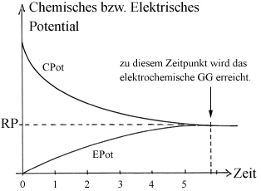
Betrachten wir die Schemazeichnung. Hier sieht man die zeitliche Entwicklung eines solchen Modellsystems, wie wir es eben besprochen haben. Das chemische Potential wird mit der Zeit immer kleiner, weil die Kationen nach rechts diffundieren. Gleichzeitig wird das elektrische Potential immer größer. Zu einem bestimmten Zeitpunkt sind beide Potentiale gleichgroß und einander entgegengesetzt, sie heben sich also auf.
So, und jetzt - zum Abschluss - eine neue Definition des Begriffs "Ruhepotential":
Das Ruhepotential einer Nervenzelle ist das elektrische Potential, die Spannung also, die man dann messen kann, wenn sich die Zelle im elektrochemischen Gleichgewicht befindet.
Bisher hatten wir nur ein Modellsystem entwickelt. Jetzt wollen wir einmal sehen, wie das Ganze bei einer richtigen Nervenzelle aussieht. Betrachten wir zunächst die Konzentrationsverhältnisse in- und außerhalb eines Neurons.

Wie die Ladung verschoben werden kann
Verantwortlich für die unterschiedliche Verteilung bestimmter Stoffe an der Membran sind:
1. die Ionenkanäle (Tunnelproteine) permanent aktiv (passiver Transportvorgang ohne Energie)
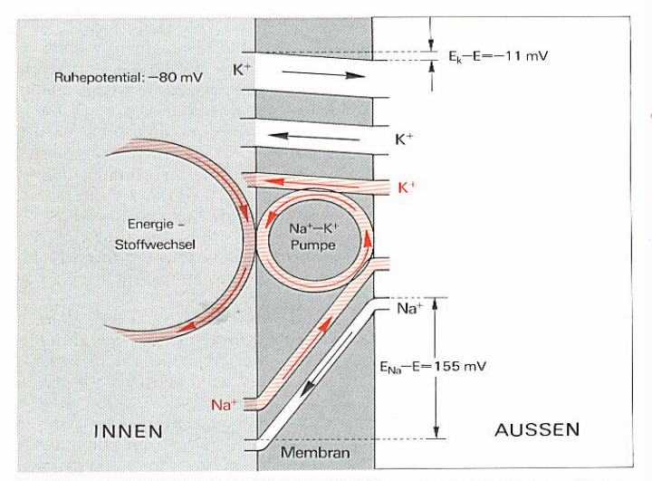
2. die Na/K-Pumpen ( Aktiver Vorgang braucht ATP)

Natrium Kalium Pumpe
(Ist beim Ruhepotential nicht aktiv → Arbeitet erst wenn Zelle erregt ist um Spannung wieder auszuglichen und Ruhepotential wieder herzustellen.)
Eine wesentliche Rolle bei der Informationsübertragung der Neuronen, Sinnes- und Muskelzellen spielen ( obwohl in allen Zellmembranen vorhanden) die ATP-abhängigen Na+/K+-Pumpen (Antiport), die gegen den elektrochemischen Gradienten Na⁺ aus der Zelle und K⁺ in die Zelle transportieren. Dabei werden 3 Na⁺ aus der Zelle und 2 K⁺ in die Zelle gepumpt. So wird außerhalb der tierischen Zellen eine hohe Na⁺-Konzentration und innerhalb eine hohe K⁺-Konzentration aufrecherhalten. Die Ionenbewegung benötigt 42,8 KJ/Mol also ist 1 ATP notwendig.(

Tunnelprotein
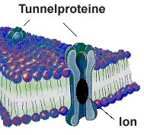
Die Zellmembran ist für Ionen unterschiedlich permeabel. Dies liegt an den verschiedenen Tunnelproteinen, die je nach Ion geschlossen oder geöffnet sind. Die Tunnelproteine werden übrigens nach den transportierten Ionen genannt, also Na⁺-Kanal, K⁺-Kanal, Cl⁻-Kanal, Ca²⁺-Kanal usw. womit auch gleich die wichtigsten genannt sind.
Die Na+-Kanäle sind normalerweise geschlossen (öffnen sich erst wenn Impuls ausgelöst wird). Die Na+-Ionen können die Membran nur schlecht passieren, weshalb die Na+ - Konzentration außen groß ist. Demgegenüber sind viele K+-Kanäle offen, sodaß die K+-Ionen gut durch die Membran nach aussen diffundieren können.

Änderung des Membranpotentials
Sinnes-Nerven-und Muskelzellen sind die einzigen Zellen, die auf einen Stimulus (Reiz) hin ihr Membranpotential ändern können. Diese Potentialänderung entsteht, wenn
→ Information von einer Sinneszelle übertragen wird,
→ oder anderen Nervenzellen übertragen werden,
→ oder wenn das Neuron künstlich durch Anlegen einer Spannung,
→ oder Änderung der Ionenkonzentrationen erregt wird.
Auch durch Druck kann eine Membranpotentialänderung ausgelöst werden.

Die Spannung ändert sich beim Aktionspotential schlagartig auf ca. + 50 mV. Interessant ist, daß durch diese Erregung entlang des Axons eine Kettenreaktion ausgelöst wird. und plötzlich die benachbarte Stelle erregt wird, die Membranspannung ändert sich dort und kehrt wieder zum Ruhezustand zurück usw.

Das Aktionspotential wandert zum Endknöpfchen und löst dort verschiedene Vorgänge aus, die zur Informationsweitergabe in die nächste Zelle führen. (siehe nächstes Kapitel)

Aktionspotential, wie wird es ausgelöst
(Ruhepotential ist normal bei -70 mVolt beim Aktionspotential schiesst es nach oben auf +50mVolt)
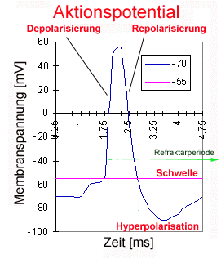
Die Ursache dieser Spannungsänderung kann nur eine Änderung der Ladungsverhältnisse sein. Und dies muß durch geänderte Membranpermeabilität der Ionen hervorgerufen worden sein. Genauere Untersuchungen bewiesen, daß die zu Beginn genannten Stimuli lokal zu einem Öffnen der Na⁺-Kanäle führen. Dadurch strömen schlagartig aufgrund des Na⁺-Gradienten (Konzentrationsausgleich) Na⁺-Ionen in die Zelle, was zu einer Ladungsumkehr (außen negativ) führt.
In der Zeit bis der Ruhezustand wiederhergestellt ist, also die Na⁺- und K⁺-Kanäle wieder geschlossen sind, ist die Membranstelle nicht erneut erregbar. Man nennt diese Zeit Refraktärperiode.
Ein solches Aktionspotential entsteht jedoch nur, wenn der Reiz groß genug ist, also eine Öffnung der Na⁺-Kanäle über den Schwellenwert (siehe Bild rote Linie) ermöglicht. Dann entwickelt sich das Aktionspotential immer mit der gleichen Amplitude. Man spricht deshalb auch von einer Alles-oder Nichts-Reaktion.
Solche kurzfristigen Spannungsänderungen wie die APs nennt man auch Impulse.
Das Neuron reagiert auf eine Reizung solange mit APs, bis der Reiz beendet ist, d.h. es entsteht eine ganze Salve von Impulsen.

Aktionspotential Weiterleitung
Wie schon erwähnt, löst ein AP eine Kettenreaktion entlang des Axons aus. Kaum hat Depolarisation stattgefunden, wird die benachbarte Stelle erregt usw. Die zuvor erregte Stelle repolarisiert sich und befindet sich in der Refraktärperiode, d.h die Weiterleitung findet nur in eine Richtung statt. So wird ein AP entlang des Axons kontinuierlich weitergeleitet.
- Man nennt diese Art der Weiterleitung beim marklosen Axon deshalb kontinuierliche Erregungsleitung. Die Leitungsgeschwindigkeit beträgt zwischen 1- 3 m/Sec.
→ Schnecken usw. haben solche Nerven
- Da sich die Schnürringe in ca. 1mm Abstand befinden, ensteht im markhaltigen Axon alle 1 mm ein AP. Die Erregung wird somit viel schneller weitergeleitet, bis 130 m/Sec. Man nennt die von Schnürring zu Schnürring hüpfende Erregung saltatorische Erregungsleitung.
→ Mensch hat das markhaltige Axon

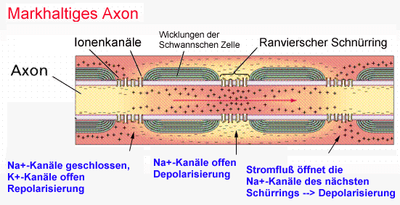

Hormone
Siehe ZF MH Prüfungen 1

Aktiv- und Passivimpfung

Aktive Impfung (Vorbeugende Massnahme)
Eine aktive Impfung führt zu einer durch den Körper und sein Immunsystem gebildete Immunität gegenüber dem Krankheitserreger.
→ Dem Patient werden abgeschwächte Erreger gespritzt. Diese können von Tieren sein oder chemisch Behandelt. Körper bildet Antikörper selber und die Gedächtniszellen die schützende Wirkung haben für ca. 10Jahre.

Passive Impfung (Bei akuter Erkrankung)
Eine passive Impfung wird durch Zufuhr von Abwehrstoffen (Antikörper) aus dem Blut bereits immunisierter Menschen erreicht. Diese passive Impfung wirkt im Gegensatz zur aktiven sofort, dafür allerdings nur für eine sehr begrenzte Dauer (wenige Wochen). Dazu ist eine passive Impfung aufgrund der hohen Herstellungskosten sehr teuer.
→ Der Körper hat keine Gedächtniszellen die den Körper auch weiterhin schützen.

Verschieden Arten
→ Hepatitis B: Leber funktioniert nicht mehr, Blut kann nicht mehr zirkulieren sicht sich eine anderen Weg, Oberflächenvenen oder Luftröhrenvenen. Schwarzes Blut Todesgefahr.
→ Schlangenbiss: Passive Impfung notwendig.
→ Starkrampf: Toxin von Bakterien wirken wie Acetylcholin, das ist der Neurotransmitterstoff der in den Motorischen Endplatten zur Kontraktion veranlasst. Zuviel des Stoffes führt zu Ganzkörperchrämpfen.

